大和ウオーキング協会主催
特別例会・新年初詣：【西の京から佐紀ロマン街道へ】 ①
２０１５年１月９日（金） Photo by H.Kiyohara
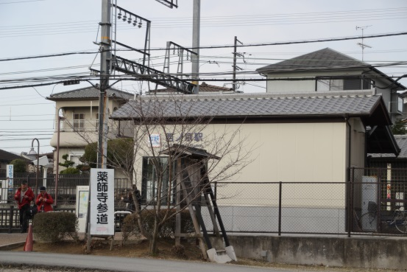  １．近鉄西の京駅下車 | 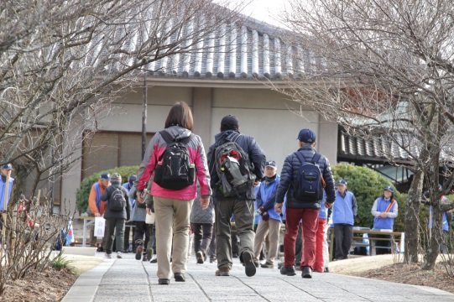２．集合場所に向かうウオーカー | 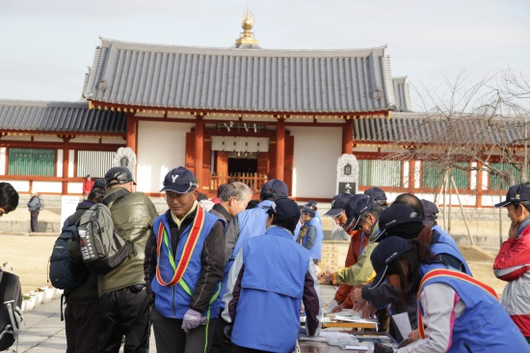  ３．受付 | 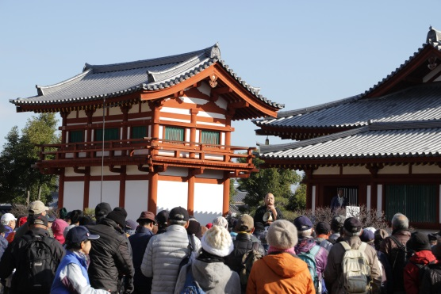  ４．薬師寺僧侶の挨拶
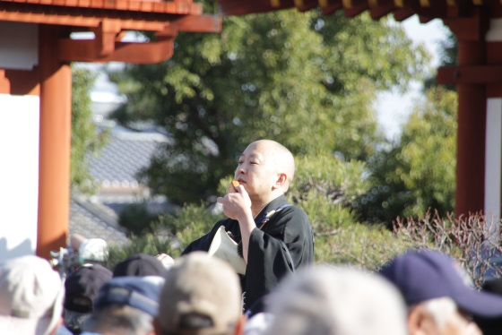  ５．薬師寺僧侶 | 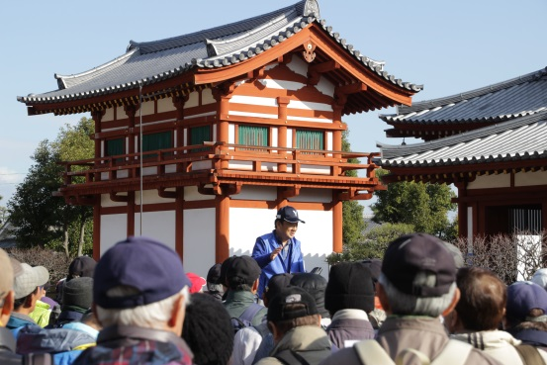  ６．浅田会長から念頭の挨拶 | 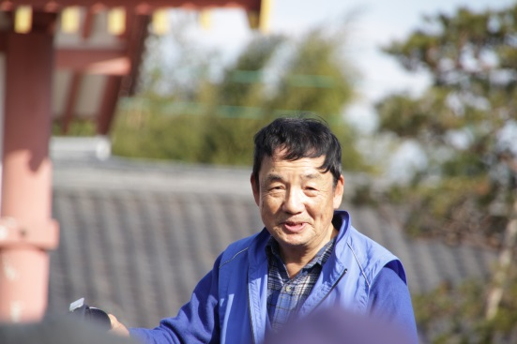  ７．浅田会長 | 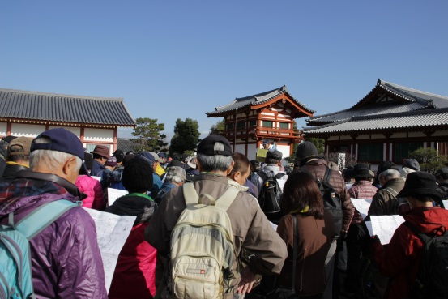  ８．本日のコース説明
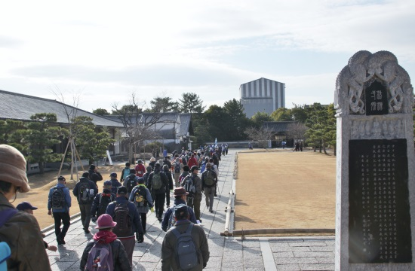  ９．２０１５年度Wスタート | 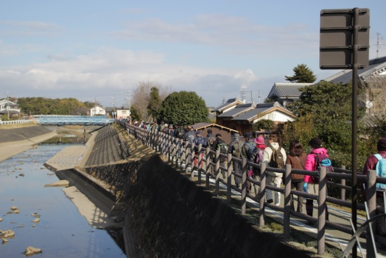  １０．秋篠川沿いを行く | 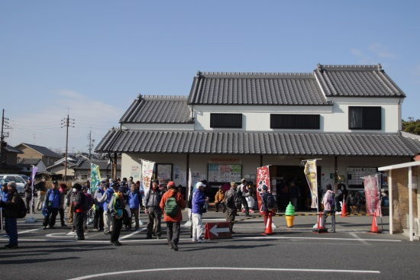  １１．唐招提寺前でトイレ休憩 | 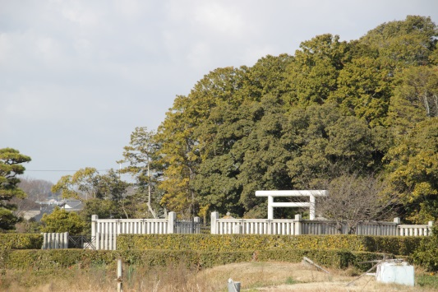  １２．垂仁天皇陵

特別例会・新年初詣：【西の京から佐紀ロマン街道へ】 ②
２０１５年１月９日（金） Photo by H.Kiyohara
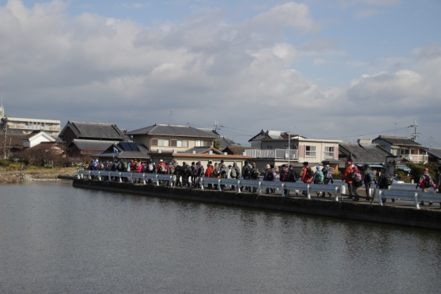  １３．垂仁天皇陵の池沿い | 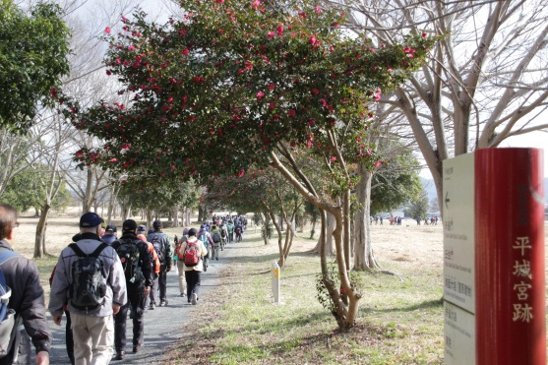  １４．平城宮跡の道を行く | 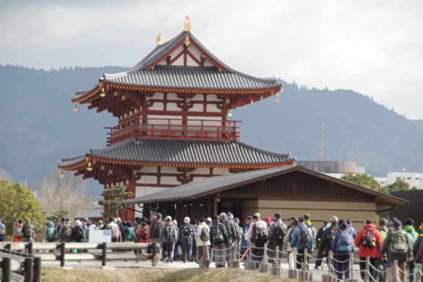  １５．朱雀門近く | 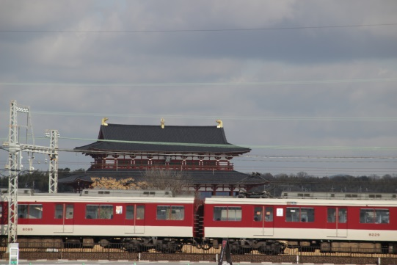  １６．線路越しの大極殿
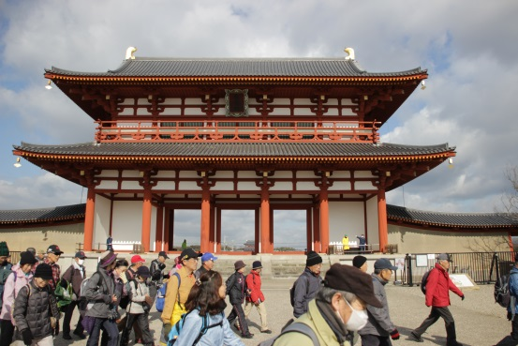  １６．朱雀門前を通過 | 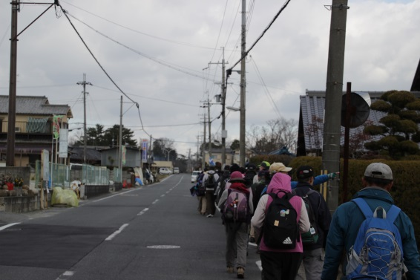  １７．法華寺前の道路 | 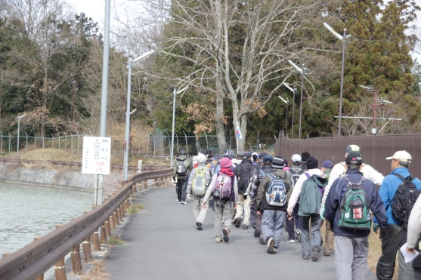  １８．コナベ池付近 | 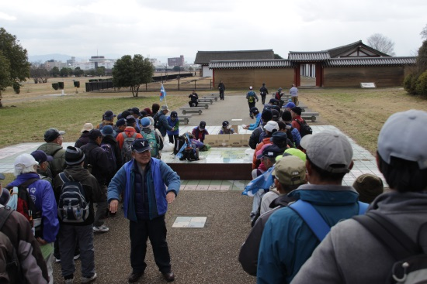  １９．サプライズ！ぜんざい
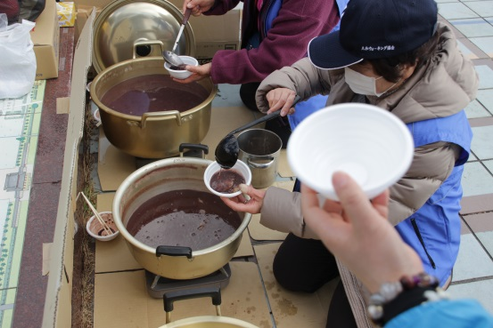  ２０．ウオーカー全員に | 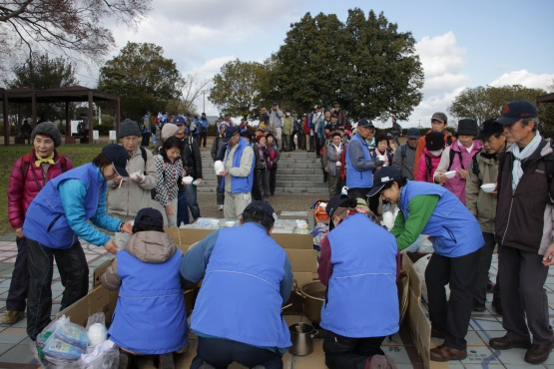  ２１．スタッフの皆さん、有難う！ | 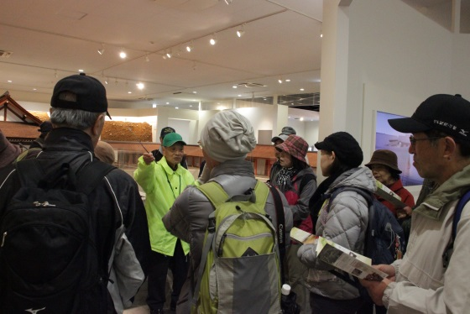  ２２．昼食休憩時に遺構館見学 | 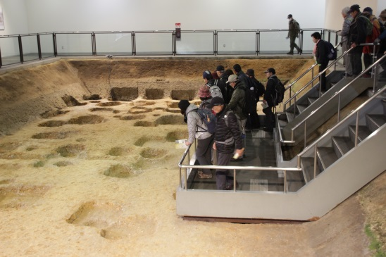  ２３．館内の遺構

特別例会・新年初詣：【西の京から佐紀ロマン街道へ】 ③
２０１５年１月９日（金） Photo by H.Kiyohara
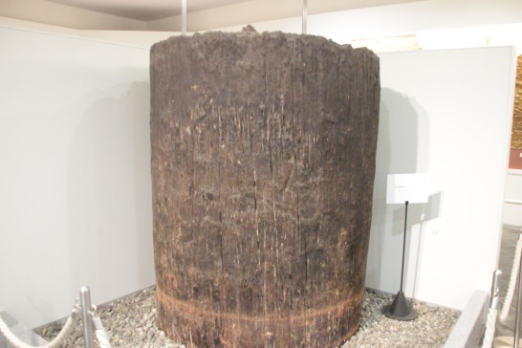  ２４．内裏の井戸 | 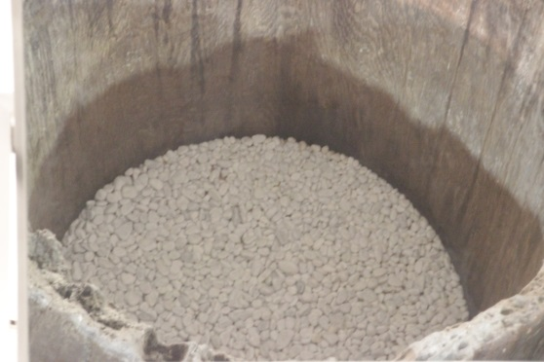  ２５．井戸の中（ミラー越しに撮影） | 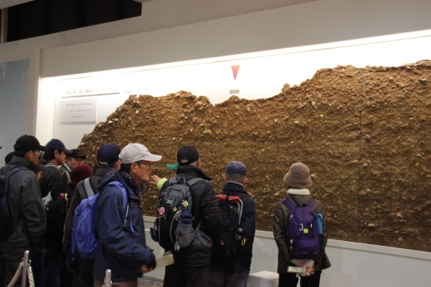  ２６．土層状態 | 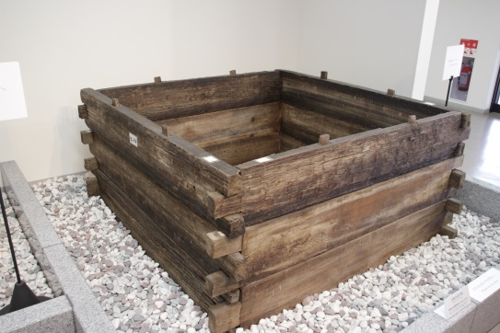  ２７．方形の井戸枠
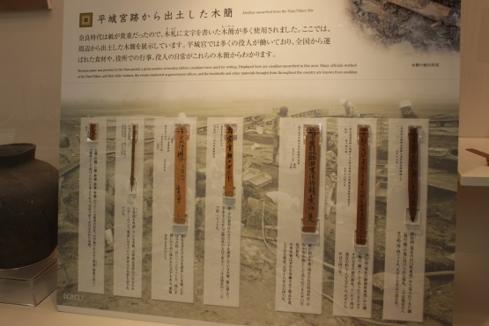  ２８．出土した木簡 | 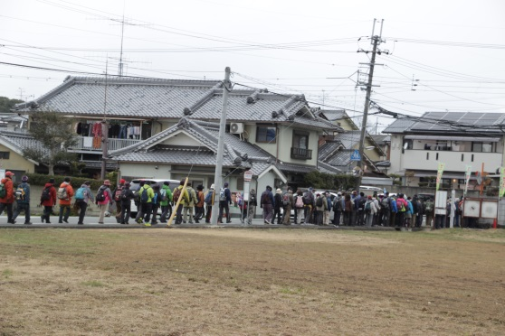  ２９．午後からのスタート | 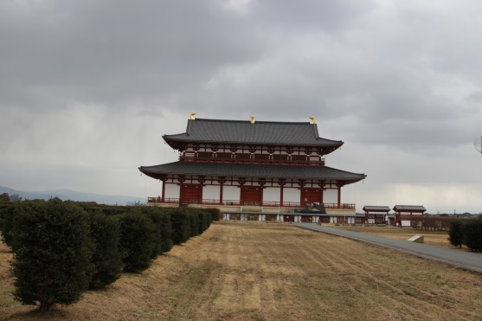  ３０．大極殿 | 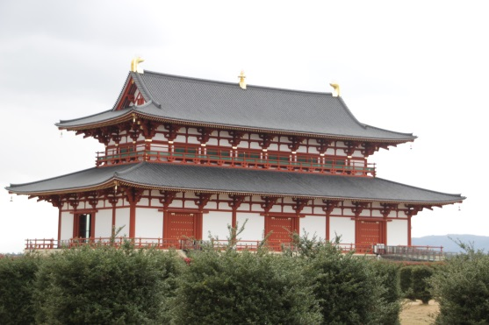  ３１．大極殿
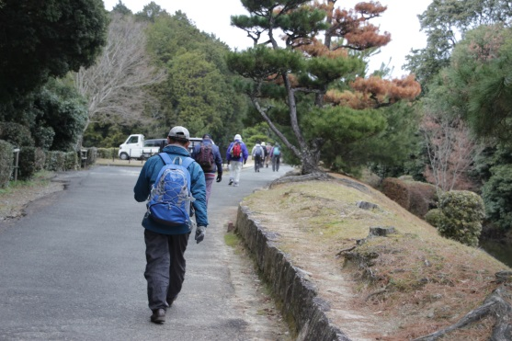  ３２．神功皇后陵への道 | 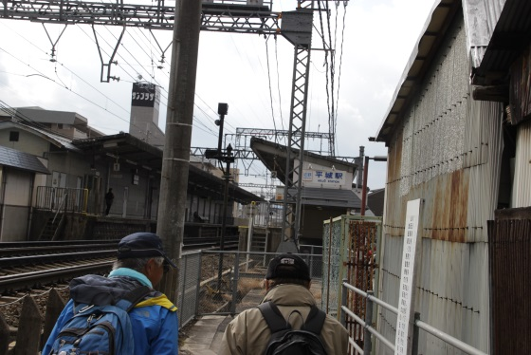  ３３．平城駅 | 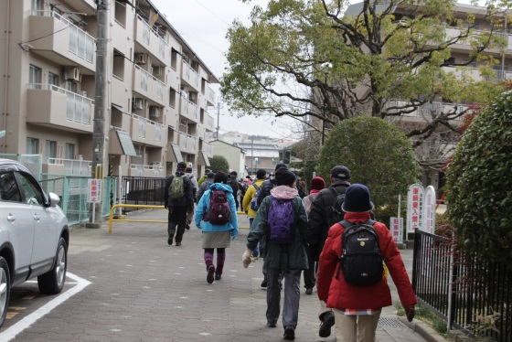  ３．住宅地を通過 | 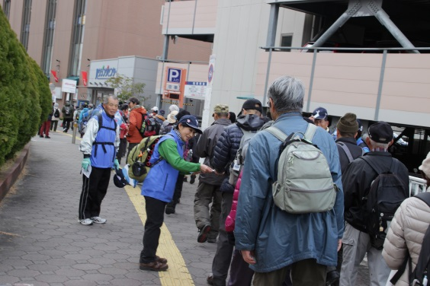  ３５．ゴール（西大寺駅近く）

